El primer paso para relacionar conceptos es conocer los conceptos. Y en Android existen una serie de conceptos que suponen la piedra y el mortero de cualquier aplicación.
El archivo AndroidManifest.xml
Este archivo está presente en todas las aplicaciones Android. Su contenido especifica los componentes de la aplicación, así como la configuración global de la misma. Su descripción se muestra en esta página de la documentación.
En una aplicación habitual, dentro de este archivo habrá un elemento <application>, dentro del cuál habrá uno o varios elementos <activity>. Cada uno de estos elementos supone una interacción con el usuario (generalmente una ventana), y se corresponde con una clase que hereda de la clase Activity.
La clase Activity
Según la documentación de Google, una Activity es una cosa única con un objetivo determinado que el usuario puede hacer. Esta es una definición abstracta. Podemos concretar más la definición diciendo que una Activity (es decir, una clase de nuestra aplicación que hereda de la clase Activity) se presenta al usuario como una ventana. Esta clase crea una ventana que muestra una interfaz de usuario, la cual está definida a su vez en una instancia de otra clase, la clase View.
Cuando se ejecuta una aplicación Android lo primero que se muestra al usuario es la ventana definida por la actividad que esté marcada en el AndroidManifest.xml como principal. Las actividades se gestionan como una pila, así que desde una actividad se puede llamar a otra, y cuando esta finaliza se retorna a la actividad inicial.
Una actividad puede estar ejecutándose, en pausa o detenida. Simplificando, está en ejecución cuando es visible e interacciona con el usuario, está en pausa cuando es visible pero otra ventana, transparente o que no ocupe toda la pantalla, tiene el foco, y está detenida cuando no es visible. En todos estos casos la clase mantiene su información.
En la documentación encontramos un gráfico que ilustra el ciclo de vida de una actividad:
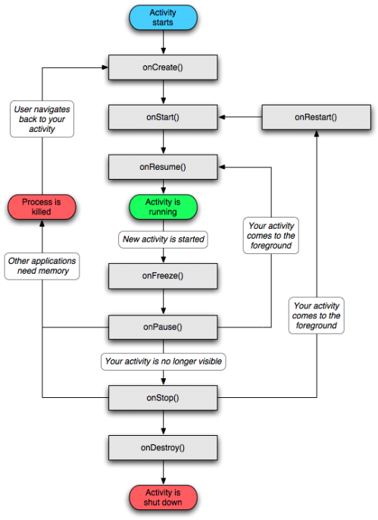
Aunque no es necesario entender de momento todos los detalles de este gráfico, en él se ven los estados por los que puede pasar una actividad (los óvalos coloreados) y los eventos que se disparan en dichos estados (los rectángulos grises):
- Cuando se crea una actividad, se invoca el evento onCreate(). Este evento sólo se invoca la primera vez que se llama a una actividad, o bien cuando se llama después de que el sistema haya tenido que eliminarla por falta de recursos (más sobre esto en próximos artículos).
- onStart() es el evento invocado cuando cada vez que la actividad se muestra al usuario. Es decir, la primera vez que se muestra, y las veces que en las que vuelve a aparecer tras haber estado oculta. En este último caso, se invoca onStop() al desaparecer y onRestart() inmediatamente antes de reaparecer.
- onFreeze() y onPause() son llamadas secuencialmente cuando otra actividad va a pasar en encargarse de la interacción con el usuario. Tras onPause() la actividad permanece en un estado de espera en el que puede ocurrir que la aplicación sea destruida, por lo que estos eventos se usan para consolidar la información que no queremos que se pierda. Si la actividad no se destruye volverá al primer plano con el evento onResume().
La idea importante con la que quedarse es que una actividad que esté pausada o detenida (tras onPause() u onStop()) puede ser destruida por el sistema si previo aviso, por lo que deberemos encargarnos de guardar antes la información necesaria (durante onFreeze() y onPause()). Los detalles lo veremos en una próxima entrada.

Intents
Si las Activities son básicamente pantallas, las “intenciones” o Intents son la manera de invocar estas Activities. La definición breve de la documentación es: “Un intent es la descripción abstracta de una operación que se va a llevar a cabo”. O dicho de otro modo, un Intent es una clase que permite especificar una Activity a ejecutar, llamando a uno de los métodos de la clase Activity con ese Intent de parámetro. Parece fácil, pero he de confesar que en la documentación de Android el asunto me pareció un poco confuso, sobre todo por la cantidad de información que puede ir asociada a estas clases.
Dos formas de llamar a una Activity
Explicitamente o implicitamente. La forma explícita es simple de entender: creamos un Intent indicando el nombre de la clase correspondiente a la actividad y el paquete, llamamos a startActivity (o startSubActivity si queremos que nos notifiquen cuándo finaliza dicha actividad) y listo. El sistema busca la clase y crea la instancia, pasándo los datos que podamos haber añadido al Intent en el objeto Bundle del método onCreate de la nueva instancia.
// ClaseActividad1 es la clase de la actividad
//que queremos iniciar. El parámetro this indica
//el Context actual, para saber en qué
// package buscar esta clase
Intent i = new Intent(this, ClaseActividad1.class);
// Esta información se recuperará en el objeto Bundle de onCreate
i.putExtra("NombreParametro", valorParametro);
startActivity(i);
La invocación implícita de una actividad se realiza también a través de la clase Intent. Es implícita porque no se indica el nombre de la clase correspondiente a la actividad a invocar, sino que se establecen una serie de criterios, y se deja que el sistema elija una actividad que cumpla esos criterios.
Intenciones y criterios
A un Intent podemos asociarle una acción, unos datos y una categoría. Y aquí está el verdadero quid de esta clase. Las actividades pueden declarar el tipo de acciones que pueden llevar a cabo y los tipos de datos que pueden gestionar. Las acciones son cadenas de texto estándar que describen lo que que la actividad puede hacer. Por ejemplo, android.intent.action.VIEW es una acción que indica que la actividad puede mostrar datos al usuario. Esta acción viene predefinida en la clase Intent, pero es posible definir nuevas acciones para nuestras actividades. La misma actividad puede declarar que el tipo de datos del que se ocupa es, por ejemplo, “vnd.android.cursor.dir/person”. También puede declarar una categoría, que básicamente indica si la actividad va a ser lanzada desde el lanzador de aplicaciones, desde el menú de otra aplicación o directamente desde otra actividad. En el AndroidManifest.xml quedaría algo así:
<intent-filter>
<action android:name="android.intent.action.VIEW" />
<category android:name="android.intent.category.DEFAULT" />
<data android:mimeType="vnd.android.cursor.dir/person" />
</intent-filter>
Así, para llamar implícitamente a una actividad a través de un intent, en vez de asignar el nombre de la clase le asignamos una de las acciones que esta puede llevar a cabo, con el tipo de datos adecuado. Las reglas exactas se indican en la documentación de la clase IntentFilter.
Conclusiones
Activities e Intents son los dos ejes sobre los que gira la arquitectura de las aplicaciones Android. Existen muchos más conceptos importantes, por supuesto, pero a partir de aquí lo mejor es verlo funcionando todo en una aplicación ejemplo. Pero eso será en la próxima entrada.

